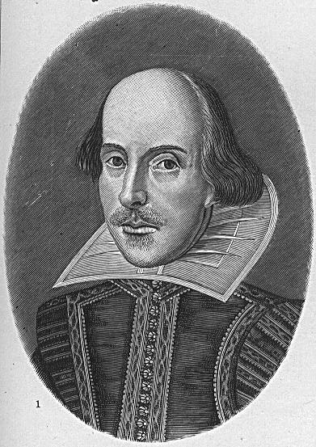**William Shakespeare**

**Sok hűhó semmiért**

**Fordította: Mészöly Dezső[1]**

**SZEMÉLYEK**

DON PEDRO, Aragónia hercege

DON JUAN, a herceg fattyú öccse

CLAUDIO, ifjú firenzei gróf

BENEDETTO, padovai nemes ifjú

LEONATO, Messina kormányzója

ANTONIO, a bátyja, öreg ember

BALTAZÁR, énekes Don Pedro szolgálatában

BORACCHIO

CORRADO, Don Juan emberei

EGY KÖVET

FERENC BARÁT

LASPONYA, polgárőr

FURKÓ, kisbíró

ELSŐ ŐR

MÁSODIK ŐR

JEGYZŐ

EGY FIÚ

EGY ÚR

HERO, Leonato leánya

BEATRICE, Leonato unokahúga

MARGARÉTA

URSULA, Hero kísérő hölgyei

Antonio fia, muzsikusok, őrök, szolgák

Szín: Messina

**ELSŐ FELVONÁS**

**1. szín**

*Leonato háza előtt.*

*Jön Leonato, Messina kormányzója, Hero, a leánya*

*és Beatrice, az unokahúga - egy követtel*

LEONATO Úgy értesültem a levélből, hogy Don Pedro, Aragónia hercege, ma este Messinába érkezik!

KÖVET Már közel járhat. Három mérföldnyire se volt innen, mikor előreküldött.

LEONATO Hány nemest vesztettetek a csatában?

KÖVET Alig valakit. Nevezetes személyt, senkit.

LEONATO Kétszeres a diadal, ha a vezér ép sereggel tér meg. Úgy látom, Don Pedro igen kitüntetett egy firenzei ifjút, bizonyos Claudiót.

KÖVET Igen kitüntette, mert igen rászolgált. Derekabbul vitézkedett, mint zsenge kora ígérte: bárány képében oroszlánként küzdött. Úgy túltett ő minden reményen, hogy énnekem semmi reményem túltenni rajta szavaimmal.

LEONATO Él itt egy nagybátyja Messinában: az megörül ám majd ezen!

KÖVET Már vittem neki jelentést. Olyan túlcsorduló öröm tört ki belőle, hogy csupa szerénységből is illett néhány keserűbb cseppet vegyítenie hozzá.

LEONATO Könnye hullott?

KÖVET Mint a zápor!

LEONATO Kedves előttem a túláradó kedvesség. Nincs tisztább a könnyek mosta arcnál. Mennyivel jobb, aki örömében könnyet ejt, mint aki örvend a más könnyén!

BEATRICE Mondd, kérlek, signor Handabanda is megjött a háborúból?... vagy nem?

KÖVET *Senkit sem ismerek ezen a néven, hölgyem. Efféle nem is akadt a seregben.*

LEONATO Ki után kérdezősködsz, húgom?

HERO Kuzinom a padovai úrra gondol, signor Benedettóra.

KÖVET Á! Ő megjött, és vidámabb, mint valaha.

BEATRICE Kiíratta itt Messinában, hogy kihívja Cupidót galamblövő versenyre. Bátyám udvari bolondja elolvasta a kihívást, és válaszolt neki Cupido nevében, hogy vállalja a versenyt, mert ő bizony telibe találja a tubicáját. - Mondd csak, hány embert ölt és evett meg Benedetto ebben a háborúban?... No, hányat ölt meg? Mert én megígértem neki, hogy ahányat csak megöl, azt én mind megeszem.

LEONATO Esküszöm, húgom, jól fölmagasztalod ezt a signor Benedettót! De majd megkapod a magadét te is tőle, semmi kétség!

KÖVET Jó szolgálatot tett ő ebben a háborúban, kisasszonyom.

BEATRICE Nyilván kezdett áporodni az élelem, s ő segített fölfalni. Rettenthetetlen hústrancsírozó: feneketlen a bendője.

KÖVET De férfi is a talpán, kisasszonyom.

BEATRICE Ha csak a talpán férfi, akkor a kisasszonyokkal nem sokra megy. Hát a lovagokkal elbánik-e ez a talpas?

KÖVET Lovagokkal lovagias, emberekkel emberséges. Ő maga a tömény erény.

BEATRICE Az ám, ha a tömés - erény. De legalább volna kemény... Jó, jó, mind halandók vagyunk.

LEONATO Félre ne értsd húgomat, vitéz. Afféle tréfás háborúsdi folyik közte meg signor Benedetto közt. Ahányszor csak találkoznak, kezdődik a sziporkapárbaj.

BEATRICE De jaj neki, mert mindig rajtaveszt. Múltkor is, hogy összecsaptunk, öt petárdája közül négy csütörtököt mondott, úgyhogy szegény fejének csak egy maradt. Ha az az egy még fellobban, kapva-kapjon rajta, mert különben ő sem lesz nagyobb lángelme a lovánál. Egyéb sütnivalója sem maradt azon az egy szem petárdáján kívül. - Ki most a cimborája? Havonta köt új örök barátságot.

KÖVET Lehetséges volna?...

BEATRICE De mennyire! Annyit ér az eskü nála, mint egy kalap: a divat szerint váltogatja.

KÖVET Úgy látom, kisasszonyom, hogy ez a nemesúr nem szerepel a táncrendeden.

BEATRICE Tűzre is vetném azt, ha szerepelne rajta! De mondd, ki a barátja? Nem akadt valami kalandor fickó útitársnak, hogy vele együtt menjen a pokolba?

KÖVET Legtöbbször a nemes Claudióval tart.

BEATRICE Úristen! még ráragad, mint valami kórság! Mert ragadósabb ő, mint a pestis. S aki megkapja, az belébolondul. Isten óvja a nemes Claudiót! Ha egyszer ráragad BENEDETTO, ezer forintjába kerül, míg kikúráltatja magát.

KÖVET Rajta leszek, hogy magamra ne haragítsalak, hölgyem!

BEATRICE Jól teszed, barátom.

1. Mészöly Dezső Kossuth-díjas magyar író, költő, műfordító, dramaturg.”!